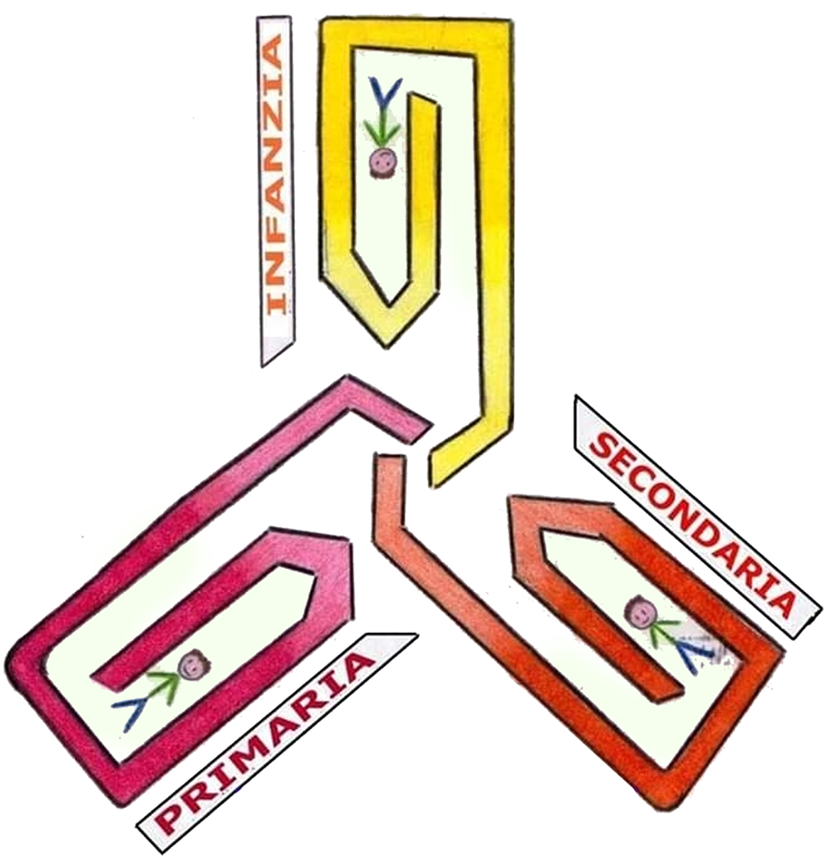

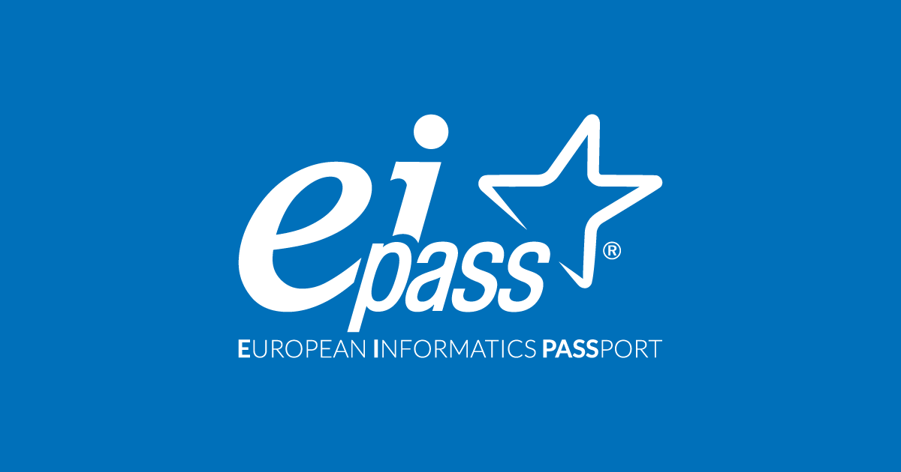
Ministero dell’ Istruzione
Ufficio Scolastico regionale per la Lombardia
Istituto Comprensivo Statale "L. DA VINCI"
Via L. Da Vinci, 73 - 20812 Limbiate (MB) - tel. 02/99055908
Cod. mecc. MBIC8GC002 – Codice Fiscale 83011180151 - www.leolimbiate.it
limbiatesms@gmail.com – mbic8gc002@istruzione.it

ALLA DIRIGENTE SCOLASTICA

SCHEDA DI RENDICONTAZIONE ATTIVITÀ A CARICO DEL FIS/BILANCIO D’ISTITUTO
Anno Scolastico 2020/2021

Il/La sottoscritto/a____________________________________________________________
docente di scuola _____________________________________in servizio presso l’I.C. Leonardo ____________________________________________in servizio presso l’I.C. Leonardo da Vinci- plesso_____________________________________________
DICHIARA
di avere effettuato le seguenti attività retribuite a carico del:
- FIS
- Bilancio d’Istituto

INCARICO / ATTIVITÀ
(descrivere il tipo di incarico)

- _____________________________________________________________________
- _____________________________________________________________________
- _____________________________________________________________________
N° ore assegnate | Descrizione sintetica dell’attività svolta | PERIODO | N° ore effettuate
…………………
…………………
…………………
…………………
 |  | Totale ore

Data _______________ Docente ___________________
□ VISTO □ APPROVATO
□ NON APPROVATA
Il DSGA La Dirigente Scolastica
Andrea Mezzogiorno Prof.ssa Viviana Guidetti

